7 сентября Классная работа Тема « Отрезок. Длина отрезка»
7 сентября 1948
Луи Паркеру был выдан патент № 2448908 на изобретение телевизионного приемника. Его «система звука между несущими» в настоящее время используется во всех телевизионных приемниках в мире, и без нее телевизионные приемники не будут работать так же хорошо и будут более дорогостоящими. Луис У. Паркер (урожденный Лазло Колози 1 января 1906 г. - 21 июня 1993 г.) был венгерско-американским изобретателем. За свою карьеру Паркер создал более двухсот изобретений, в том числе аудио-видео синхронизатор, созданный для телевидения, и монитор уровня кислорода для программы Apollo . За свой вклад в создание телевизионного приемника Паркер был занесен в Национальный зал славы изобретателей в 1988.
1. Решаем устно, проверяем домашнее задание  Мерзляк А.Г. «Математика 5 класс» стр. 20 Пока все вместе решаем № 1, готовят решение:  № 2  № 3  № 4  № 5 |  | 2. Решаем письменно, готовимся к контрольной работе  Мерзляк А.Г. «Математика 5 класс» стр. 25 Пока все вместе решаем № 1 - 5, в тетради готовят решение:  № 79 1)  № 80
3. Объяснение и закрепление нового материала Мерзляк А.Г. «Математика 5 класс» стр. 16 § « Отрезок. Длина отрезка»
Геометрические понятия
1.  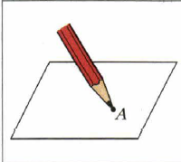 | 1 геометрическое понятие | 3.  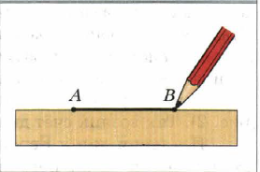 |  | Геометрическое понятие, которому есть определение  Решаем № 44 а); б) № 46
2.  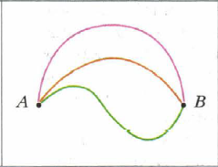 |  | 4.  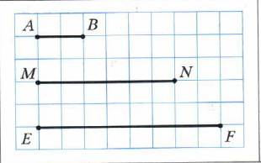 |  | 5.
5.  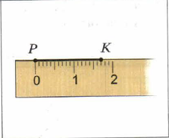 | Единицы измерения отрезков  Решаем № 47 | 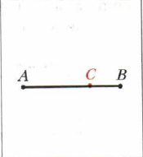 | Свойство длины отрезка  Решаем № 49
Решаем № 51 Сделайте вывод. Найдите подтверждение вашего вывода в тексте учебника

4. Итог  К изучению какого раздела математики приступили  С какими геометрическими понятиями познакомились на уроке |  | 5. Домашнее задание  Мерзляк А.Г. «Математика 5 класс» § 3 стр. 16 - 19  Уметь отвечать на вопросы 1 – 9  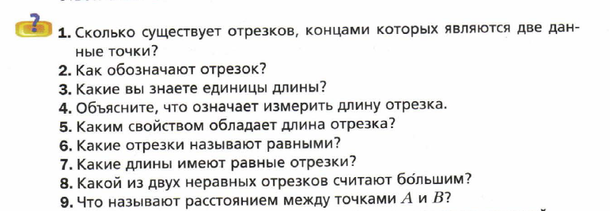  Решить в тетради с домашним заданием  по новому материалу: 45; 48; 50  подготовка к контрольной работе: 78 1); 5); 9); 81.

